Institut de Statistiques et d’Etudes Economiques du Burundi
Direction Générale
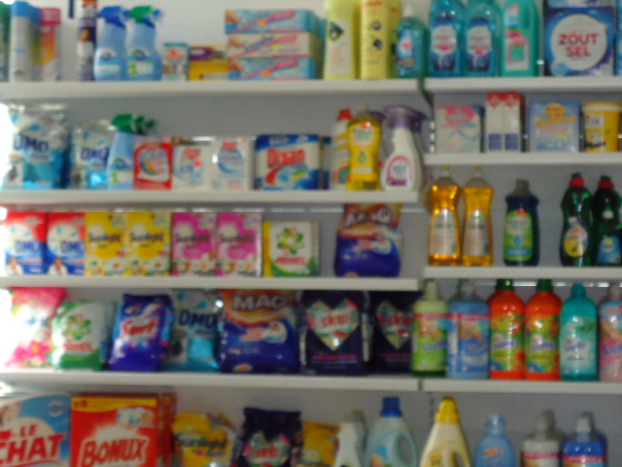

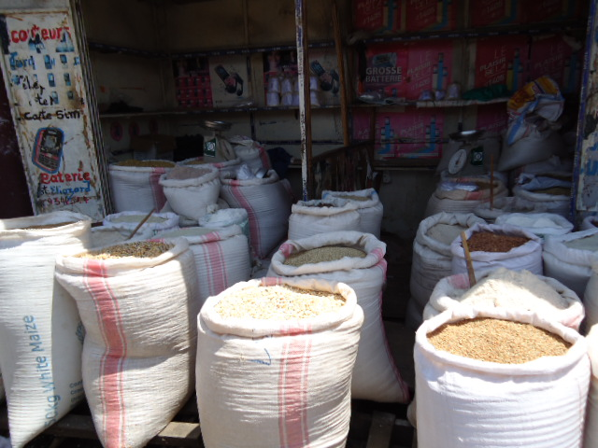
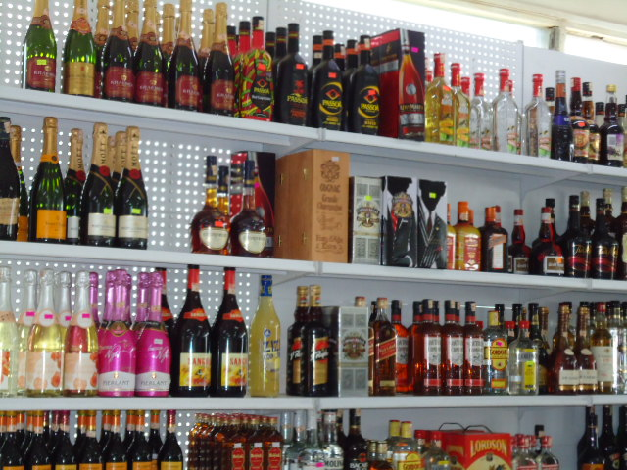
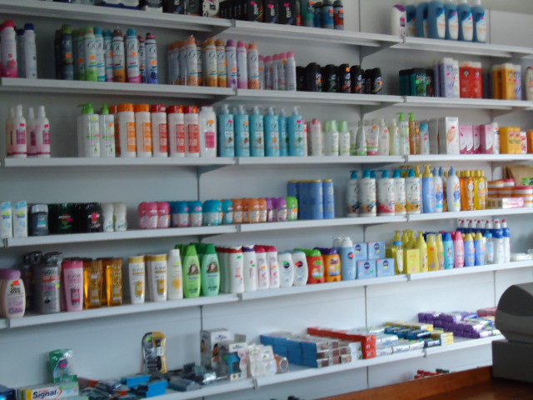

Indice des Prix à la Consommation des ménages au Burundi
mois de novembre 2021
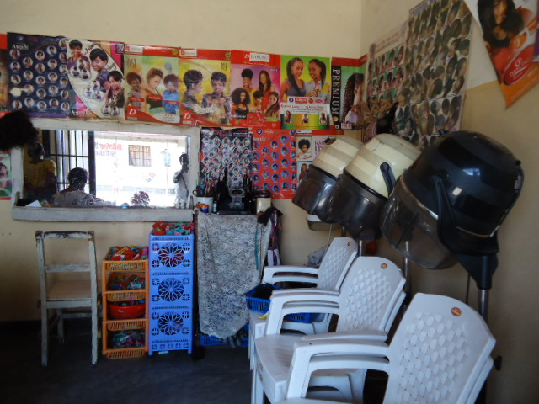
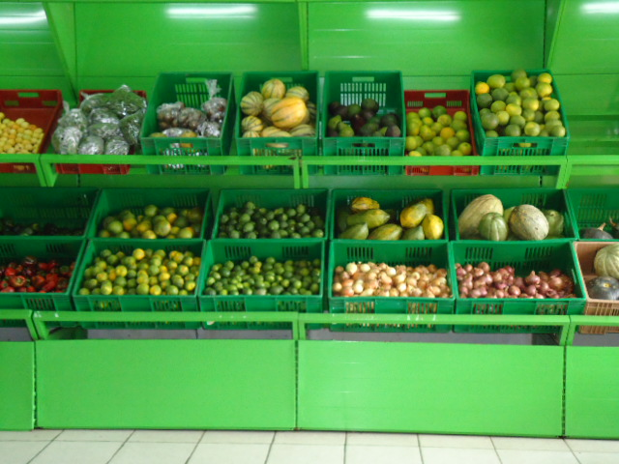
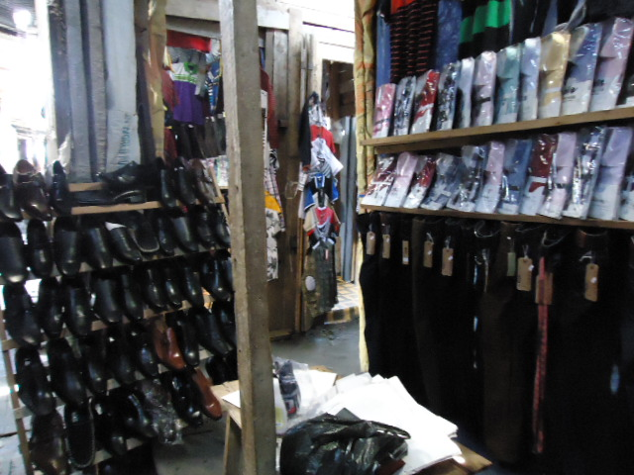
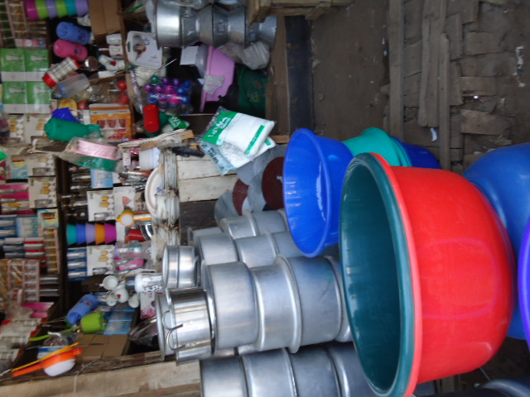

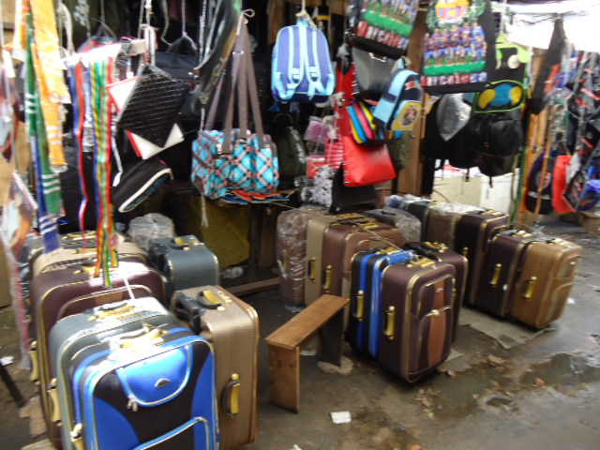
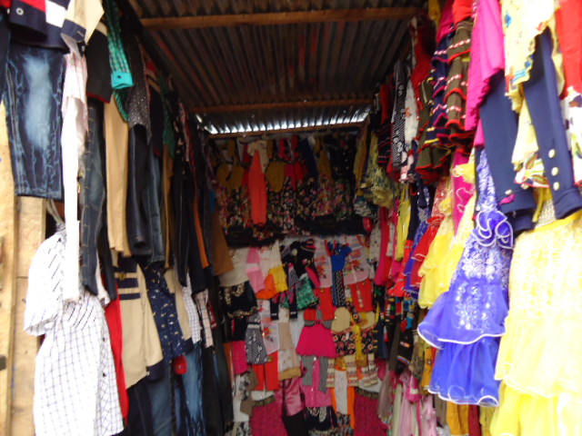
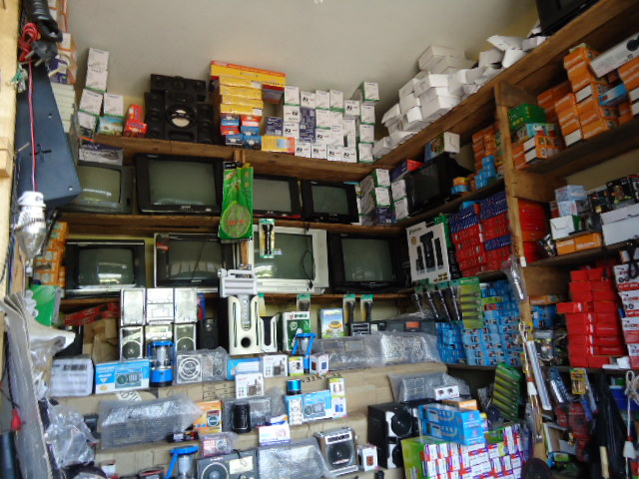

Date de publication :13 Novembre 2021

ISTEEBU

Zone Rohero, Quartier INSS, Avenue de l’Aviation, N°06,
B.P. 1156 BUJUMBURA,
Tél. : (+257) 22 22 2149/22 22 67 29, 22 21 67 34/35,
FAX : (+257) 22-222 635,
E-Mail : isteebu@isteebu.bi, isteebubdi@gmail.com,
Site Web : www.isteebu.bi

Devise: ” En marche avec des statistiques fiables au service du développement”

L’Institut de Statistiques et d’Etudes Economiques du Burundi a le plaisir de mettre à la disposition des utilisateurs, l’Indice National des Prix à la Consommation des ménages au Burundi du mois de novembre 2021.
Le présent indice base 100 en 2016/2017 est une rénovation de l’ancien indice qui a comme base 100 en décembre 2013. Il couvre tout le territoire national (provinces Bubanza, Bujumbura, Bururi, Cankuzo, Cibitoke, Gitega, Karusi, Kayanza, Kirundo, Makamba, Muramvya, Muyinga, Mwaro, Ngozi, Rumonge, Rutana, Ruyigi et Bujumbura Mairie) tant en milieu urbain que rural. Les pondérations dérivent de l’enquête sur les conditions de vie des ménages (ECVMB2013/2014-Volet dépenses).
Les indices d’agrégats élémentaires sont des indices de Jevons. Les indices de niveau supérieurs sont des indices de Laspeyres. L’indice national est un indice pondéré des indices provinciaux des 18 provinces du Burundi. Les indices nationaux sont disponibles à partir des indices des postes de consommation.

- Inflation annuelle
Le taux d’inflation annuel s’établit à 8,2% en novembre 2021.
Au cours de l’année ayant pris fin en novembre 2021, l’inflation annuelle globale s’élève à 8,2 % contre une même variation 8,2 % que le mois d’octobre 2021. En glissement annuel, l’indice des prix à la consommation est en hausse de 8,7% pour le mois de novembre 2021 contre une hausse de 9,9% le mois d’octobre 2021.
Cette inflation annuelle de 8,2% est due principalement aux prix des produits alimentaires qui enregistrent une hausse de 10,9%.
Les douze fonctions de la classification internationale des fonctions de la consommation individuelle (COICOP) qui composent l’IPC ont enregistré les variations moyennes annuelles suivantes :
Produits alimentaires et boissons non alcoolisées (+10,8%) ; Boissons alcoolisées et Tabac (+3,7%) ; Habillement et Chaussures (+5,4%) ; Logement, eau, électricité, gaz et autres combustibles (+7,1%) ; Ameublement, équipement ménager et entretien courant de la maison (+4,6%) ; Santé (+25,9%) ; Transport (+1,2%) ; Communication (+1,3%) ; loisirs et culture (+1,1%) ; Enseignement, éducation (+4,4%), Hôtellerie, cafés, restauration (+3,3%) et Autres biens et services (+3,3%).
Le taux d’inflation annuel sous- jacent s’établit à 5,8% en novembre 2021.
Au cours de l’année ayant pris fin en novembre 2021, le taux d’inflation moyen annuel mesuré par l’indice sous-jacent (indice hors carburant, énergie et produits frais) s’établit à 5,8% contre une hausse de 5,1% le mois d’octobre 2021.
Le taux d’inflation des produits alimentaires s’établit à +10,9% en novembre 2021
Au cours de l’année ayant pris fin en novembre 2021, le taux d’inflation moyen annuel mesuré par l’indice des produits alimentaires (non compris les boissons non alcoolisées et service des restaurations) s’établit à +10,9% contre 11,4% le mois d’octobre 2021.
Graphique 1 : Taux d’inflation annuel des huit dernières années

- Inflation mensuelle
Le taux d’inflation mensuel s’établit à 1,4% en novembre 2021.
En novembre 2021 l’indice national des prix à la consommation des ménages enregistre une hausse de 1,4% contre une hausse de 0,5% le mois d’octobre 2021.

Les douze divisions de la classification internationale des fonctions de la consommation individuelle qui composent l’INPC ont enregistré les variations mensuelles suivantes :
Produits alimentaires et boissons non alcoolisées (+1,5%) ; boissons alcoolisés et Tabac (+1,2%) ; habillement et chaussures (-0,4%) ; logement, eau, électricité, gaz et autres combustibles (-0,2%) ; ameublement, équipement ménager et entretien courant de la maison (+4,5%) ; la Santé (+1,6%) ; le transport (+1,2%) ; la Communication (+7,4%) ; loisirs et culture (-2,7%) ; enseignement, éducation (+0,1%) ; hôtellerie, cafés, restauration (+1,3%) et autres biens et services (+0,9%).

Le taux d’inflation mensuel sous-jacent s’établit à 2,8% en novembre 2021.
En novembre 2021, le taux d’inflation mensuel mesuré par l’indice sous-jacent (indice hors carburant, énergie et produits frais) enregistre une variation 2,8% contre une variation nulle (0,0%) le mois précédent

Graphique 2 : Indice mensuel des quatre dernières années

- Indices des nomenclatures secondaires
Les statistiques dérivées produites dans le cadre de cette série d’indice sont : (i) l’inflation sous-jacente, (ii) l’inflation des produits alimentaires par opposition à non alimentaires, (iii) l’inflation sur les services versus les autres biens consommés par les ménages, (iv) l’inflation sur les produits échangeables par rapport aux produits non échangeables.

Ainsi, en novembre 2021 :
- L’indice des prix des services enregistre en glissement mensuel une hausse de 2,1% contre une baisse de 0,1% le mois précédent.
- L’indice des prix des biens durables enregistre en glissement mensuel une hausse de 0,5% contre une hausse de 1,4% le mois précédent.
- L’indice des prix des biens semi-durables enregistre en glissement mensuel une hausse de 0,1% contre une hausse de 1,2% le mois précédent.
- L’indice des prix des biens non durables enregistre en glissement mensuel enregistre une hausse de 1,5% contre une même hausse de 0,6% le mois précédent.
- L’indice des prix des biens échangeables enregistre une hausse de 2,6% contre une hausse de 2,2% le mois précédent, tandis que celui des biens non échangeables enregistre une hausse de 0,9% contre une baisse de 0,3% le mois précédent.
- Indice national et indices provinciaux
Tableau 1 : Indice national des prix à la consommation (milieux urbain & rural)
 | Rubriques |  | Indice du mois de |  |  | Glissement (%)
 |  | Poids | Nov-20 | Oct-21 | Nov-21 | Mensuel | Annuel
0 | TOUS LES PRODUITS | 1000,0 | 122,5 | 131,3 | 133,2 | 1,4 | 8,7
1 | Produits alimentaires et boissons non alcoolisées | 526,0 | 123,8 | 132,2 | 134,2 | 1,5 | 8,4
01.1 | Produits alimentaires | 520,9 | 123,9 | 132,2 | 134,3 | 1,6 | 8,4
01.1.1 | Pains et céréales | 114,1 | 123,2 | 127,1 | 133,8 | 5,3 | 8,6
01.1.2 | Viandes | 25,5 | 147,1 | 160,1 | 167,0 | 4,3 | 13,5
01.1.3 | Poissons et Fruits de mer | 32,9 | 156,6 | 174,5 | 141,4 | -19,0 | -9,7
01.1.4 | Lait, fromage et œuf | 4,7 | 105,6 | 140,0 | 133,8 | -4,4 | 26,7
01.1.5 | Huiles et graisses | 43,9 | 116,9 | 161,1 | 169,7 | 5,3 | 45,2
01.1.6 | Fruits | 5,8 | 148,9 | 176,0 | 151,3 | -14,0 | 1,6
01.1.7 | Légumes | 268,5 | 119,3 | 121,8 | 125,4 | 3,0 | 5,1
01.1.8 | Sucre, confiture, miel, chocolat et confiserie | 10,2 | 111,9 | 110,8 | 113,2 | 2,2 | 1,2
01.1.9 | Produits alimentaires n.c.a | 15,4 | 125,4 | 128,4 | 130,0 | 1,2 | 3,7
01.2 | Boissons non alcoolisées | 5,1 | 115,4 | 126,3 | 126,2 | -0,1 | 9,4
01.2.1 | Café, thé et cacao | 0,8 | 130,7 | 135,9 | 136,8 | 0,7 | 4,7
01.2.2 | Eaux minérales, boissons rafraichissantes et jus de fruits | 4,3 | 112,7 | 124,6 | 124,3 | -0,2 | 10,3
2 | Boissons alcoolisées et tabac | 10,7 | 113,4 | 124,7 | 126,2 | 1,2 | 11,3
3 | Articles d'habillement et chaussures | 57,1 | 129,2 | 135,6 | 135,1 | -0,4 | 4,6
4 | Logement, eau, gaz, électricité et autres combustibles | 79,9 | 130,0 | 142,9 | 142,6 | -0,2 | 9,7
5 | Meubles, articles de ménage et entretien courant du foyer | 55,5 | 123,6 | 134,5 | 140,5 | 4,5 | 13,7
6 | Santé | 28,0 | 122,5 | 166,1 | 168,9 | 1,7 | 37,9
7 | Transports | 58,8 | 117,0 | 118,9 | 120,3 | 1,2 | 2,8
8 | Communications | 37,3 | 101,5 | 102,4 | 110,0 | 7,4 | 8,4
9 | Loisirs et culture | 13,8 | 128,6 | 132,1 | 128,5 | -2,7 | -0,1
10 | Enseignement | 13,4 | 142,0 | 151,2 | 151,4 | 0,1 | 6,6
11 | Restaurants et hôtels | 94,0 | 113,5 | 119,1 | 120,6 | 1,3 | 6,3
12 | Biens et services divers | 25,6 | 121,5 | 128,7 | 129,9 | 0,9 | 6,9
 | Autres Statistiques dérivées
 | Sous-jacent |  | 120,0 | 130,3 | 133,9 | 2,8 | 11,6
 | Non alimentaire |  | 121,0 | 130,2 | 132,0 | 1,4 | 9,1
 | Alimentaire |  | 123,9 | 132,2 | 134,3 | 1,6 | 8,4
 | Services |  | 112,2 | 120,7 | 123,2 | 2,1 | 9,8
 | Biens Durables |  | 125,5 | 133,3 | 133,9 | 0,5 | 6,7
 | Biens Semi Durables |  | 129,8 | 136,2 | 136,4 | 0,1 | 5,1
 | Biens Non Durables |  | 125,3 | 134,7 | 136,7 | 1,5 | 9,1
 | Energie, Carburant et Combustibles |  | 147,2 | 163,6 | 161,3 | -1,4 | 9,6
 | Echangeable |  | 124,2 | 130,5 | 133,9 | 2,6 | 7,8
 | Non échangeables |  | 121,6 | 131,7 | 132,9 | 0,9 | 9,3

Province | Poids | Septembre 2021 | Octobre 2021 | Novembre 2021
Burundi | 1000,0 | 130,58 | 131,30 | 133,22
Urbain | 294,3 | 129,95 | 130,53 | 133,72
Rural | 705,7 | 130,85 | 131,62 | 133,01
Bubanza | 47,0 | 134,87 | 135,25 | 137,99
Bujumbura | 71,0 | 139,07 | 137,65 | 138,83
Bururi | 34,1 | 135,03 | 137,67 | 139,50
Cankuzo | 20,0 | 120,07 | 119,01 | 121,17
Cibitoke | 69,1 | 124,17 | 124,24 | 128,46
Gitega | 59,7 | 134,61 | 134,41 | 134,23
Karusi | 28,4 | 138,98 | 136,09 | 139,21
Kayanza | 53,9 | 126,08 | 124,80 | 124,93
Kirundo | 56,7 | 120,72 | 120,82 | 125,09
Makamba | 47,7 | 132,38 | 136,57 | 136,75
Muramvya | 26,1 | 135,03 | 134,84 | 133,55
Muyinga | 53,1 | 127,00 | 133,08 | 136,19
Mwaro | 29,1 | 122,20 | 120,62 | 120,19
Ngozi | 67,0 | 135,80 | 135,90 | 137,08
Rutana | 40,1 | 137,21 | 137,12 | 137,40
Ruyigi | 27,0 | 122,60 | 125,39 | 125,41
Rumonge | 42,2 | 137,00 | 143,42 | 138,30
Bujumbura Mairie | 227,7 | 129,15 | 129,53 | 132,55

Tableau 3 : IPC Mairie
 | BUJUMBURA Mairie | POIDS | Base 2016 | sept.-21 | oct.-21 | nov.-21
00 | TOUS LES PRODUITS | 1 000,0 | 100,0 | 129,2 | 129,5 | 132,5
01 | Produits alimentaires et boissons non alcoolisées | 338,4 | 100,0 | 135,5 | 136,8 | 138,0
011 | Produits alimentaires | 333,1 | 100,0 | 135,5 | 136,9 | 138,1
0111 | Pains et céréales | 90,7 | 100,0 | 122,7 | 124,0 | 133,3
0112 | Viandes | 24,8 | 100,0 | 165,7 | 173,6 | 179,5
0113 | Poissons et Fruits de mer | 32,8 | 100,0 | 167,1 | 177,2 | 134,4
0114 | Lait, fromage et œuf | 9,3 | 100,0 | 153,7 | 146,4 | 131,7
0115 | Huiles et graisses | 22,5 | 100,0 | 180,1 | 166,3 | 201,6
0116 | Fruits | 6,1 | 100,0 | 140,9 | 215,9 | 163,2
0117 | Légumes | 130,6 | 100,0 | 124,0 | 122,1 | 124,7
0118 | Sucre, confiture, miel, chocolat et confiserie | 10,9 | 100,0 | 109,1 | 109,4 | 114,0
0119 | Produits alimentaires n.c.a | 5,3 | 100,0 | 123,8 | 123,9 | 137,1
012 | Boissons non alcoolisées | 5,2 | 100,0 | 139,0 | 131,3 | 131,4
0121 | Café, thé et cacao | 0,7 | 100,0 | 127,8 | 132,2 | 127,5
0122 | Eaux minérales, boissons rafraichissantes et jus de fruits | 4,6 | 100,0 | 140,7 | 131,2 | 132,0
02 | Boissons alcoolisées et tabac | 9,4 | 100,0 | 135,8 | 135,3 | 146,1
03 | Articles d'habillement et chaussures | 55,5 | 100,0 | 134,2 | 130,1 | 129,7
04 | Logement, eau, gaz, électricité et autres combustibles | 156,4 | 100,0 | 120,4 | 122,8 | 126,3
05 | Meubles, articles de ménage et entretien courant du foyer | 53,5 | 100,0 | 132,5 | 132,2 | 137,6
06 | Santé | 31,3 | 100,0 | 144,6 | 144,6 | 144,6
07 | Transports | 110,9 | 100,0 | 122,7 | 123,2 | 125,2
08 | Communications | 57,3 | 100,0 | 102,7 | 102,7 | 124,4
09 | Loisirs et culture | 19,4 | 100,0 | 125,1 | 124,9 | 115,7
10 | Enseignement | 37,2 | 100,0 | 149,1 | 149,1 | 149,1
11 | Restaurants et hôtels | 96,6 | 100,0 | 126,3 | 123,7 | 126,9
12 | Biens et services divers | 34,1 | 100,0 | 131,2 | 131,4 | 134,2

Tableau 4 : IPC BUBANZA
 | Bubanza | POIDS | Base 2016 | sept.-21 | oct.-21 | nov.-21
00 | TOUS LES PRODUITS | 1000,0 | 100,0 | 134,9 | 135,3 | 138,0
01 | Produits alimentaires et boissons non alcoolisées | 640,3 | 100,0 | 135,4 | 135,4 | 138,5
011 | Produits alimentaires | 630,3 | 100,0 | 135,6 | 135,6 | 138,7
0111 | Pains et céréales | 137,7 | 100,0 | 128,3 | 135,7 | 149,5
0112 | Viandes | 48,1 | 100,0 | 158,3 | 159,5 | 163,8
0113 | Poissons et Fruits de mer | 38,7 | 100,0 | 160,0 | 181,8 | 164,5
0114 | Lait, fromage et œuf | 2,9 | 100,0 | 138,9 | 141,4 | 147,4
0115 | Huiles et graisses | 39,7 | 100,0 | 201,4 | 154,1 | 163,4
0116 | Fruits | 3,0 | 100,0 | 172,2 | 164,9 | 154,1
0117 | Légumes | 336,9 | 100,0 | 125,6 | 125,6 | 126,1
0118 | Sucre, confiture, miel, chocolat et confiserie | 7,0 | 100,0 | 118,0 | 118,0 | 118,5
0119 | Produits alimentaires n.c.a | 16,3 | 100,0 | 119,5 | 118,7 | 118,4
012 | Boissons non alcoolisées | 10,0 | 100,0 | 122,2 | 122,4 | 122,6
0121 | Café, thé et cacao | 0,4 | 100,0 | 128,4 | 128,4 | 128,4
0122 | Eaux minérales, boissons rafraichissantes et jus de fruits | 9,6 | 100,0 | 121,9 | 122,2 | 122,3
02 | Boissons alcoolisées et tabac | 7,9 | 100,0 | 111,0 | 111,6 | 112,3
03 | Articles d'habillement et chaussures | 42,2 | 100,0 | 134,4 | 135,6 | 138,2
04 | Logement, eau, gaz, électricité et autres combustibles | 58,3 | 100,0 | 151,5 | 178,8 | 178,4
05 | Meubles, articles de ménage et entretien courant du foyer | 57,6 | 100,0 | 126,7 | 129,6 | 138,0
06 | Santé | 41,1 | 100,0 | 186,2 | 153,2 | 154,2
07 | Transports | 25,4 | 100,0 | 110,1 | 112,3 | 112,4
08 | Communications | 26,6 | 100,0 | 101,6 | 101,6 | 101,9
09 | Loisirs et culture | 9,6 | 100,0 | 150,1 | 148,2 | 147,9
10 | Enseignement | 3,4 | 100,0 | 199,0 | 202,6 | 202,4
11 | Restaurants et hôtels | 74,8 | 100,0 | 113,8 | 112,2 | 113,9
12 | Biens et services divers | 12,8 | 100,0 | 133,9 | 132,4 | 134,9

Tableau 5 : IPC Bujumbura
 | BUJUMBURA | POIDS | Base 2016 | sept.-21 | oct.-21 | nov.-21
00 | TOUS LES PRODUITS | 1 000,0 | 100,0 | 139,1 | 137,6 | 138,8
01 | Produits alimentaires et boissons non alcoolisées | 557,7 | 100,0 | 149,0 | 145,1 | 143,9
011 | Produits alimentaires | 553,7 | 100,0 | 149,1 | 145,2 | 144,0
0111 | Pains et céréales | 98,8 | 100,0 | 124,3 | 129,4 | 133,2
0112 | Viandes | 46,3 | 100,0 | 164,1 | 163,0 | 163,5
0113 | Poissons et Fruits de mer | 60,6 | 100,0 | 242,2 | 245,3 | 130,5
0114 | Lait, fromage et œuf | 7,2 | 100,0 | 122,1 | 122,6 | 125,6
0115 | Huiles et graisses | 38,8 | 100,0 | 261,4 | 213,8 | 254,8
0116 | Fruits | 5,3 | 100,0 | 102,4 | 106,2 | 146,1
0117 | Légumes | 271,4 | 100,0 | 123,3 | 119,4 | 134,6
0118 | Sucre, confiture, miel, chocolat et confiserie | 12,6 | 100,0 | 107,2 | 119,0 | 125,3
0119 | Produits alimentaires n.c.a | 12,6 | 100,0 | 129,4 | 121,7 | 112,5
012 | Boissons non alcoolisées | 4,0 | 100,0 | 128,9 | 128,7 | 132,5
0121 | Café, thé et cacao | 0,7 | 100,0 | 102,0 | 102,0 | 133,9
0122 | Eaux minérales, boissons rafraichissantes et jus de fruits | 3,3 | 100,0 | 134,6 | 134,4 | 132,1
02 | Boissons alcoolisées et tabac | 17,2 | 100,0 | 122,3 | 124,6 | 122,2
03 | Articles d'habillement et chaussures | 49,9 | 100,0 | 127,2 | 131,0 | 140,2
04 | Logement, eau, gaz, électricité et autres combustibles | 70,5 | 100,0 | 166,7 | 167,6 | 167,5
05 | Meubles, articles de ménage et entretien courant du foyer | 53,7 | 100,0 | 113,1 | 113,6 | 120,3
06 | Santé | 18,0 | 100,0 | 191,4 | 191,2 | 240,0
07 | Transports | 53,2 | 100,0 | 87,6 | 94,0 | 94,0
08 | Communications | 47,2 | 100,0 | 105,2 | 105,2 | 105,3
09 | Loisirs et culture | 14,8 | 100,0 | 129,3 | 130,2 | 127,7
10 | Enseignement | 5,4 | 100,0 | 178,3 | 178,3 | 191,1
11 | Restaurants et hôtels | 92,0 | 100,0 | 124,0 | 124,4 | 125,7
12 | Biens et services divers | 20,6 | 100,0 | 115,1 | 117,7 | 117,9

Tableau 6 : IPC Bururi
 | Bururi | POIDS | Base 2016 | sept.-21 | oct.-21 | nov.-21
00 | TOUS LES PRODUITS | 1 000,0 | 100,0 | 135,0 | 137,7 | 139,5
01 | Produits alimentaires et boissons non alcoolisées | 568,3 | 100,0 | 128,9 | 131,9 | 135,4
011 | Produits alimentaires | 562,9 | 100,0 | 128,9 | 131,9 | 135,4
0111 | Pains et céréales | 191,5 | 100,0 | 114,8 | 121,1 | 126,6
0112 | Viandes | 21,7 | 100,0 | 137,8 | 137,7 | 137,7
0113 | Poissons et Fruits de mer | 17,1 | 100,0 | 156,7 | 153,7 | 165,8
0114 | Lait, fromage et œuf | 4,9 | 100,0 | 151,7 | 150,5 | 151,8
0115 | Huiles et graisses | 60,6 | 100,0 | 184,9 | 201,8 | 202,1
0116 | Fruits | 2,0 | 100,0 | 173,4 | 155,8 | 166,5
0117 | Légumes | 222,2 | 100,0 | 123,0 | 121,2 | 124,4
0118 | Sucre, confiture, miel, chocolat et confiserie | 19,5 | 100,0 | 102,7 | 102,7 | 102,8
0119 | Produits alimentaires n.c.a | 23,5 | 100,0 | 141,7 | 137,6 | 137,5
012 | Boissons non alcoolisées | 5,3 | 100,0 | 125,6 | 125,9 | 125,8
0121 | Café, thé et cacao | 2,0 | 100,0 | 106,4 | 106,4 | 106,5
0122 | Eaux minérales, boissons rafraichissantes et jus de fruits | 3,3 | 100,0 | 137,3 | 137,9 | 137,6
02 | Boissons alcoolisées et tabac | 19,2 | 100,0 | 123,2 | 127,6 | 121,0
03 | Articles d'habillement et chaussures | 64,7 | 100,0 | 156,2 | 159,1 | 160,5
04 | Logement, eau, gaz, électricité et autres combustibles | 52,5 | 100,0 | 135,2 | 138,1 | 140,1
05 | Meubles, articles de ménage et entretien courant du foyer | 53,8 | 100,0 | 127,5 | 128,6 | 130,5
06 | Santé | 25,4 | 100,0 | 385,9 | 396,2 | 392,8
07 | Transports | 38,2 | 100,0 | 117,5 | 117,3 | 117,3
08 | Communications | 28,5 | 100,0 | 105,1 | 105,0 | 104,9
09 | Loisirs et culture | 17,9 | 100,0 | 141,6 | 143,9 | 143,9
10 | Enseignement | 9,7 | 100,0 | 135,1 | 135,1 | 135,2
11 | Restaurants et hôtels | 100,8 | 100,0 | 113,7 | 115,8 | 113,3
12 | Biens et services divers | 21,0 | 100,0 | 130,9 | 130,6 | 131,1

Tableau 7 : IPC Cankuzo
 | Cankuzo | POIDS | Base 2016 | sept.-21 | oct.-21 | nov.-21
00 | TOUS LES PRODUITS | 1 000,0 | 100,0 | 120,1 | 119,0 | 121,2
01 | Produits alimentaires et boissons non alcoolisées | 589,8 | 100,0 | 114,6 | 111,9 | 116,2
011 | Produits alimentaires | 585,6 | 100,0 | 114,5 | 111,7 | 116,0
0111 | Pains et céréales | 101,7 | 100,0 | 127,9 | 137,8 | 152,1
0112 | Viandes | 29,7 | 100,0 | 140,5 | 142,2 | 142,9
0113 | Poissons et Fruits de mer | 20,8 | 100,0 | 152,8 | 152,8 | 152,8
0114 | Lait, fromage et œuf | 2,8 | 100,0 | 132,1 | 111,6 | 117,7
0115 | Huiles et graisses | 55,2 | 100,0 | 194,7 | 147,7 | 159,5
0116 | Fruits | 6,5 | 100,0 | 116,8 | 116,6 | 126,6
0117 | Légumes | 338,1 | 100,0 | 91,5 | 91,5 | 91,1
0118 | Sucre, confiture, miel, chocolat et confiserie | 9,4 | 100,0 | 124,9 | 124,9 | 123,9
0119 | Produits alimentaires n.c.a | 21,3 | 100,0 | 125,7 | 125,5 | 145,5
012 | Boissons non alcoolisées | 4,2 | 100,0 | 127,3 | 127,3 | 138,2
0121 | Café, thé et cacao | 0,9 | 100,0 | 177,3 | 177,3 | 177,3
0122 | Eaux minérales, boissons rafraichissantes et jus de fruits | 3,3 | 100,0 | 113,1 | 113,1 | 127,2
02 | Boissons alcoolisées et tabac | 19,7 | 100,0 | 114,8 | 114,9 | 125,7
03 | Articles d'habillement et chaussures | 71,3 | 100,0 | 125,4 | 127,8 | 121,3
04 | Logement, eau, gaz, électricité et autres combustibles | 19,2 | 100,0 | 147,9 | 147,1 | 146,1
05 | Meubles, articles de ménage et entretien courant du foyer | 66,5 | 100,0 | 145,8 | 152,4 | 160,5
06 | Santé | 33,2 | 100,0 | 128,5 | 126,6 | 124,4
07 | Transports | 43,8 | 100,0 | 116,0 | 115,9 | 109,7
08 | Communications | 28,2 | 100,0 | 103,4 | 103,4 | 103,4
09 | Loisirs et culture | 13,7 | 100,0 | 147,7 | 148,8 | 144,1
10 | Enseignement | 4,6 | 100,0 | 219,4 | 219,4 | 219,4
11 | Restaurants et hôtels | 84,5 | 100,0 | 120,4 | 120,5 | 117,8
12 | Biens et services divers | 25,5 | 100,0 | 128,1 | 128,3 | 127,8

Tableau 8 : IPC Cibitoke
 | Cibitoke | POIDS | Base 2016 | sept.-21 | oct.-21 | nov.-21
00 | TOUS LES PRODUITS | 1 000,0 | 100,0 | 124,2 | 124,2 | 128,5
01 | Produits alimentaires et boissons non alcoolisées | 542,3 | 100,0 | 123,2 | 122,8 | 129,2
011 | Produits alimentaires | 538,0 | 100,0 | 123,3 | 122,8 | 129,3
0111 | Pains et céréales | 109,2 | 100,0 | 113,3 | 113,0 | 116,5
0112 | Viandes | 32,8 | 100,0 | 157,8 | 157,7 | 192,1
0113 | Poissons et Fruits de mer | 43,9 | 100,0 | 125,1 | 125,6 | 124,1
0114 | Lait, fromage et œuf | 2,1 | 100,0 | 167,3 | 167,5 | 165,9
0115 | Huiles et graisses | 27,4 | 100,0 | 147,8 | 147,9 | 152,4
0116 | Fruits | 6,1 | 100,0 | 137,9 | 122,8 | 146,5
0117 | Légumes | 297,9 | 100,0 | 120,3 | 119,8 | 125,7
0118 | Sucre, confiture, miel, chocolat et confiserie | 7,4 | 100,0 | 101,0 | 103,3 | 104,9
0119 | Produits alimentaires n.c.a | 11,3 | 100,0 | 129,0 | 128,5 | 131,2
012 | Boissons non alcoolisées | 4,4 | 100,0 | 116,2 | 117,2 | 117,2
0121 | Café, thé et cacao | 0,4 | 100,0 | 112,2 | 112,2 | 112,2
0122 | Eaux minérales, boissons rafraichissantes et jus de fruits | 4,0 | 100,0 | 116,6 | 117,6 | 117,7
02 | Boissons alcoolisées et tabac | 3,5 | 100,0 | 113,2 | 113,2 | 113,2
03 | Articles d'habillement et chaussures | 47,9 | 100,0 | 131,1 | 131,4 | 122,3
04 | Logement, eau, gaz, électricité et autres combustibles | 132,9 | 100,0 | 124,7 | 126,3 | 131,9
05 | Meubles, articles de ménage et entretien courant du foyer | 40,2 | 100,0 | 132,9 | 134,6 | 131,1
06 | Santé | 17,5 | 100,0 | 154,8 | 154,6 | 151,9
07 | Transports | 76,8 | 100,0 | 139,0 | 140,5 | 140,7
08 | Communications | 30,2 | 100,0 | 100,2 | 100,2 | 100,2
09 | Loisirs et culture | 12,4 | 100,0 | 130,1 | 128,1 | 131,8
10 | Enseignement | 6,2 | 100,0 | 107,5 | 107,5 | 107,5
11 | Restaurants et hôtels | 66,0 | 100,0 | 112,2 | 111,0 | 115,8
12 | Biens et services divers | 21,1 | 100,0 | 107,9 | 108,3 | 119,3

Tableau 9 : IPC Gitega
 | Gitega | POIDS | Base 2016 | sept.-21 | oct.-21 | nov.-21
00 | TOUS LES PRODUITS | 1 000,0 | 100,0 | 134,6 | 134,4 | 134,2
01 | Produits alimentaires et boissons non alcoolisées | 504,1 | 100,0 | 142,1 | 140,7 | 136,7
011 | Produits alimentaires | 501,9 | 100,0 | 142,1 | 140,7 | 136,7
0111 | Pains et céréales | 102,1 | 100,0 | 116,4 | 124,2 | 125,6
0112 | Viandes | 16,7 | 100,0 | 159,6 | 162,5 | 160,2
0113 | Poissons et Fruits de mer | 33,4 | 100,0 | 160,3 | 152,4 | 152,9
0114 | Lait, fromage et œuf | 3,7 | 100,0 | 166,2 | 171,5 | 166,1
0115 | Huiles et graisses | 61,2 | 100,0 | 209,0 | 184,6 | 160,5
0116 | Fruits | 5,5 | 100,0 | 160,7 | 156,7 | 132,1
0117 | Légumes | 249,8 | 100,0 | 130,8 | 132,6 | 129,5
0118 | Sucre, confiture, miel, chocolat et confiserie | 9,5 | 100,0 | 111,7 | 111,0 | 112,7
0119 | Produits alimentaires n.c.a | 19,8 | 100,0 | 169,4 | 158,2 | 171,4
012 | Boissons non alcoolisées | 2,3 | 100,0 | 138,1 | 133,3 | 133,4
0121 | Café, thé et cacao | 1,0 | 100,0 | 141,8 | 151,5 | 157,2
0122 | Eaux minérales, boissons rafraichissantes et jus de fruits | 1,2 | 100,0 | 135,0 | 118,1 | 113,4
02 | Boissons alcoolisées et tabac | 11,4 | 100,0 | 98,4 | 90,7 | 101,8
03 | Articles d'habillement et chaussures | 63,6 | 100,0 | 137,3 | 130,3 | 130,5
04 | Logement, eau, gaz, électricité et autres combustibles | 38,5 | 100,0 | 144,9 | 166,3 | 185,0
05 | Meubles, articles de ménage et entretien courant du foyer | 72,5 | 100,0 | 138,8 | 140,5 | 140,2
06 | Santé | 47,7 | 100,0 | 137,1 | 137,1 | 138,7
07 | Transports | 45,6 | 100,0 | 124,0 | 120,1 | 121,8
08 | Communications | 39,6 | 100,0 | 95,0 | 95,0 | 95,0
09 | Loisirs et culture | 16,1 | 100,0 | 124,6 | 126,6 | 124,7
10 | Enseignement | 10,4 | 100,0 | 190,8 | 190,8 | 192,6
11 | Restaurants et hôtels | 121,4 | 100,0 | 111,6 | 113,9 | 120,1
12 | Biens et services divers | 29,0 | 100,0 | 137,1 | 136,4 | 140,1

Tableau 10 : IPC Karusi
 | Karuzi | POIDS | Base 2016 | sept.-21 | oct.-21 | nov.-21
00 | TOUS LES PRODUITS | 1000,0 | 100,0 | 139,0 | 136,1 | 139,2
01 | Produits alimentaires et boissons non alcoolisées | 600,0 | 100,0 | 144,3 | 137,1 | 140,9
011 | Produits alimentaires | 598,4 | 100,0 | 144,4 | 137,2 | 140,9
0111 | Pains et céréales | 101,6 | 100,0 | 120,6 | 137,3 | 136,4
0112 | Viandes | 21,7 | 100,0 | 160,1 | 181,2 | 217,7
0113 | Poissons et Fruits de mer | 26,9 | 100,0 | 227,6 | 215,9 | 184,5
0114 | Lait, fromage et œuf | 1,2 | 100,0 | 91,9 | 105,2 | 105,2
0115 | Huiles et graisses | 69,7 | 100,0 | 265,9 | 170,2 | 181,6
0116 | Fruits | 3,7 | 100,0 | 167,9 | 131,2 | 182,8
0117 | Légumes | 346,4 | 100,0 | 122,0 | 123,7 | 126,8
0118 | Sucre, confiture, miel, chocolat et confiserie | 5,2 | 100,0 | 112,5 | 112,5 | 112,5
0119 | Produits alimentaires n.c.a | 22,1 | 100,0 | 112,2 | 112,7 | 127,9
012 | Boissons non alcoolisées | 1,6 | 100,0 | 118,6 | 123,9 | 126,0
0121 | Café, thé et cacao | 0,1 | 100,0 | 126,1 | 144,4 | 171,2
0122 | Eaux minérales, boissons rafraichissantes et jus de fruits | 1,5 | 100,0 | 118,0 | 122,3 | 122,3
02 | Boissons alcoolisées et tabac | 10,8 | 100,0 | 109,5 | 110,8 | 112,4
03 | Articles d'habillement et chaussures | 66,4 | 100,0 | 123,6 | 123,2 | 122,8
04 | Logement, eau, gaz, électricité et autres combustibles | 28,9 | 100,0 | 175,0 | 178,6 | 178,6
05 | Meubles, articles de ménage et entretien courant du foyer | 51,7 | 100,0 | 147,0 | 150,4 | 153,3
06 | Santé | 26,8 | 100,0 | 167,3 | 166,3 | 169,9
07 | Transports | 38,4 | 100,0 | 103,2 | 110,8 | 110,7
08 | Communications | 23,3 | 100,0 | 99,5 | 99,5 | 99,5
09 | Loisirs et culture | 12,2 | 100,0 | 155,3 | 143,5 | 140,0
10 | Enseignement | 5,4 | 100,0 | 136,1 | 137,3 | 137,3
11 | Restaurants et hôtels | 110,9 | 100,0 | 114,2 | 117,0 | 123,4
12 | Biens et services divers | 25,2 | 100,0 | 169,3 | 198,7 | 197,7

Tableau 11 : IPC Kayanza
 | Kayanza | POIDS | Base 2016 | sept.-21 | oct.-21 | nov.-21
00 | TOUS LES PRODUITS | 1 000,0 | 100,0 | 126,1 | 124,8 | 124,9
01 | Produits alimentaires et boissons non alcoolisées | 585,3 | 100,0 | 127,9 | 125,6 | 130,1
011 | Produits alimentaires | 581,7 | 100,0 | 127,9 | 125,6 | 130,1
0111 | Pains et céréales | 154,0 | 100,0 | 131,6 | 138,3 | 140,8
0112 | Viandes | 12,9 | 100,0 | 148,6 | 150,6 | 150,5
0113 | Poissons et Fruits de mer | 14,9 | 100,0 | 181,7 | 191,0 | 185,1
0114 | Lait, fromage et œuf | 2,8 | 100,0 | 130,0 | 130,3 | 129,9
0115 | Huiles et graisses | 41,2 | 100,0 | 181,1 | 174,3 | 142,9
0116 | Fruits | 5,1 | 100,0 | 142,4 | 112,3 | 115,3
0117 | Légumes | 322,0 | 100,0 | 116,2 | 109,4 | 120,8
0118 | Sucre, confiture, miel, chocolat et confiserie | 8,9 | 100,0 | 106,8 | 110,4 | 107,4
0119 | Produits alimentaires n.c.a | 19,9 | 100,0 | 128,8 | 131,4 | 130,6
012 | Boissons non alcoolisées | 3,6 | 100,0 | 131,8 | 132,2 | 132,6
0121 | Café, thé et cacao | 0,4 | 100,0 | 120,1 | 123,0 | 124,2
0122 | Eaux minérales, boissons rafraichissantes et jus de fruits | 3,2 | 100,0 | 133,3 | 133,4 | 133,7
02 | Boissons alcoolisées et tabac | 6,9 | 100,0 | 123,5 | 123,9 | 124,3
03 | Articles d'habillement et chaussures | 50,1 | 100,0 | 114,1 | 123,6 | 124,8
04 | Logement, eau, gaz, électricité et autres combustibles | 49,9 | 100,0 | 133,5 | 135,2 | 137,6
05 | Meubles, articles de ménage et entretien courant du foyer | 60,2 | 100,0 | 141,4 | 132,3 | 159,5
06 | Santé | 21,9 | 100,0 | 142,1 | 142,2 | 144,5
07 | Transports | 35,2 | 100,0 | 113,9 | 107,3 | 108,4
08 | Communications | 32,5 | 100,0 | 103,5 | 103,5 | 103,5
09 | Loisirs et culture | 11,6 | 100,0 | 126,6 | 145,7 | 128,3
10 | Enseignement | 4,4 | 100,0 | 115,3 | 115,3 | 115,3
11 | Restaurants et hôtels | 115,1 | 100,0 | 113,6 | 113,4 | 113,4
12 | Biens et services divers | 26,7 | 100,0 | 147,3 | 149,7 | 149,8

Tableau 12 : IPC Kirundo
 | Kirundo | POIDS | Base 2016 | sept.-21 | oct.-21 | nov.-21
00 | TOUS LES PRODUITS | 1 000,0 | 100,1 | 120,7 | 120,8 | 125,1
01 | Produits alimentaires et boissons non alcoolisées | 589,3 | 100,0 | 124,8 | 121,6 | 128,5
011 | Produits alimentaires | 581,5 | 100,0 | 124,6 | 121,6 | 128,6
0111 | Pains et céréales | 138,5 | 100,0 | 122,1 | 129,6 | 145,7
0112 | Viandes | 12,4 | 100,0 | 102,3 | 102,2 | 101,8
0113 | Poissons et Fruits de mer | 20,7 | 100,0 | 150,9 | 165,7 | 140,9
0114 | Lait, fromage et œuf | 2,0 | 100,0 | 141,3 | 141,0 | 139,8
0115 | Huiles et graisses | 52,1 | 100,0 | 138,3 | 117,0 | 123,1
0116 | Fruits | 5,5 | 100,0 | 158,7 | 107,4 | 151,0
0117 | Légumes | 329,8 | 100,0 | 123,5 | 118,1 | 123,6
0118 | Sucre, confiture, miel, chocolat et confiserie | 7,3 | 100,0 | 92,0 | 91,8 | 92,0
0119 | Produits alimentaires n.c.a | 13,3 | 100,0 | 106,0 | 111,6 | 111,3
012 | Boissons non alcoolisées | 7,7 | 100,0 | 133,6 | 118,5 | 119,3
0121 | Café, thé et cacao | 0,3 | 100,0 | 100,9 | 99,4 | 95,4
0122 | Eaux minérales, boissons rafraichissantes et jus de fruits | 7,5 | 100,0 | 134,8 | 119,3 | 120,1
02 | Boissons alcoolisées et tabac | 5,1 | 100,0 | 108,1 | 110,2 | 107,4
03 | Articles d'habillement et chaussures | 53,5 | 100,0 | 118,2 | 117,7 | 117,7
04 | Logement, eau, gaz, électricité et autres combustibles | 53,5 | 100,0 | 109,7 | 120,7 | 126,2
05 | Meubles, articles de ménage et entretien courant du foyer | 63,1 | 100,0 | 145,7 | 170,4 | 168,0
06 | Santé | 19,1 | 107,4 | 138,4 | 136,5 | 137,8
07 | Transports | 41,6 | 100,0 | 93,8 | 93,8 | 93,9
08 | Communications | 29,3 | 100,0 | 100,0 | 100,0 | 100,0
09 | Loisirs et culture | 6,8 | 100,0 | 131,5 | 116,1 | 125,0
10 | Enseignement | 6,1 | 100,0 | 138,6 | 138,4 | 128,7
11 | Restaurants et hôtels | 101,8 | 100,0 | 106,8 | 107,3 | 107,2
12 | Biens et services divers | 28,6 | 100,0 | 102,6 | 100,0 | 102,2

Tableau 13 : IPC Makamba
 | Makamba | POIDS | Base 2016 | sept.-21 | oct.-21 | nov.-21
00 | TOUS LES PRODUITS | 1 000,0 | 100,0 | 132,4 | 136,6 | 136,8
01 | Produits alimentaires et boissons non alcoolisées | 624,0 | 100,0 | 131,9 | 136,5 | 138,7
011 | Produits alimentaires | 617,9 | 100,0 | 131,9 | 136,6 | 138,8
0111 | Pains et céréales | 117,7 | 100,0 | 116,3 | 125,6 | 125,9
0112 | Viandes | 37,4 | 100,0 | 137,5 | 158,3 | 164,2
0113 | Poissons et Fruits de mer | 57,2 | 100,0 | 146,5 | 155,2 | 114,7
0114 | Lait, fromage et œuf | 4,0 | 100,0 | 112,0 | 111,1 | 111,3
0115 | Huiles et graisses | 51,6 | 100,0 | 192,5 | 135,2 | 163,6
0116 | Fruits | 7,6 | 100,0 | 116,4 | 109,4 | 138,4
0117 | Légumes | 306,0 | 100,0 | 126,8 | 138,7 | 144,0
0118 | Sucre, confiture, miel, chocolat et confiserie | 14,2 | 100,0 | 105,9 | 106,0 | 105,9
0119 | Produits alimentaires n.c.a | 22,2 | 100,0 | 123,0 | 117,9 | 125,1
012 | Boissons non alcoolisées | 6,1 | 100,0 | 128,6 | 129,5 | 128,5
0121 | Café, thé et cacao | 1,9 | 100,0 | 156,6 | 154,9 | 154,9
0122 | Eaux minérales, boissons rafraichissantes et jus de fruits | 4,2 | 100,0 | 115,8 | 117,9 | 116,5
02 | Boissons alcoolisées et tabac | 6,3 | 100,0 | 104,3 | 104,1 | 103,7
03 | Articles d'habillement et chaussures | 60,9 | 100,0 | 141,0 | 149,6 | 129,5
04 | Logement, eau, gaz, électricité et autres combustibles | 37,8 | 100,0 | 143,9 | 149,1 | 155,1
05 | Meubles, articles de ménage et entretien courant du foyer | 60,4 | 100,0 | 129,2 | 132,4 | 134,1
06 | Santé | 28,9 | 100,0 | 186,4 | 188,7 | 188,1
07 | Transports | 40,4 | 100,0 | 127,4 | 133,0 | 131,8
08 | Communications | 26,1 | 100,0 | 120,1 | 119,2 | 117,1
09 | Loisirs et culture | 11,0 | 100,0 | 136,9 | 138,1 | 140,4
10 | Enseignement | 7,8 | 100,0 | 109,2 | 109,4 | 109,5
11 | Restaurants et hôtels | 59,8 | 100,0 | 116,7 | 117,3 | 114,8
12 | Biens et services divers | 33,0 | 100,0 | 123,8 | 124,8 | 125,1

Tableau 14 : IPC Muramvya
 | Muramvya | POIDS | Base 2016 | sept.-21 | oct.-21 | nov.-21
00 | TOUS LES PRODUITS | 1 000,0 | 100,0 | 135,0 | 134,8 | 133,6
01 | Produits alimentaires et boissons non alcoolisées | 511,6 | 100,0 | 133,3 | 133,0 | 129,8
011 | Produits alimentaires | 504,7 | 100,0 | 133,4 | 132,9 | 129,7
0111 | Pains et céréales | 148,3 | 100,0 | 133,2 | 132,5 | 136,0
0112 | Viandes | 18,2 | 100,0 | 143,3 | 155,6 | 173,4
0113 | Poissons et Fruits de mer | 18,7 | 100,0 | 162,7 | 158,1 | 146,3
0114 | Lait, fromage et œuf | 3,2 | 100,0 | 113,6 | 113,5 | 114,4
0115 | Huiles et graisses | 47,9 | 100,0 | 177,4 | 165,0 | 143,4
0116 | Fruits | 10,5 | 100,0 | 146,0 | 145,4 | 138,0
0117 | Légumes | 231,1 | 100,0 | 122,4 | 123,8 | 118,8
0118 | Sucre, confiture, miel, chocolat et confiserie | 8,7 | 100,0 | 112,3 | 112,3 | 112,3
0119 | Produits alimentaires n.c.a | 18,1 | 100,0 | 125,2 | 125,2 | 125,2
012 | Boissons non alcoolisées | 6,9 | 100,0 | 126,4 | 138,4 | 137,9
0121 | Café, thé et cacao | 1,0 | 100,0 | 126,4 | 126,4 | 122,9
0122 | Eaux minérales, boissons rafraichissantes et jus de fruits | 5,9 | 100,0 | 126,4 | 140,4 | 140,5
02 | Boissons alcoolisées et tabac | 22,7 | 100,0 | 118,0 | 117,0 | 118,2
03 | Articles d'habillement et chaussures | 73,6 | 100,0 | 134,8 | 134,2 | 134,7
04 | Logement, eau, gaz, électricité et autres combustibles | 40,6 | 100,0 | 152,2 | 151,7 | 154,0
05 | Meubles, articles de ménage et entretien courant du foyer | 56,8 | 100,0 | 152,5 | 153,6 | 151,4
06 | Santé | 37,0 | 100,0 | 248,6 | 248,4 | 252,8
07 | Transports | 40,4 | 100,0 | 115,7 | 115,7 | 115,8
08 | Communications | 33,2 | 100,0 | 101,4 | 101,4 | 101,8
09 | Loisirs et culture | 13,2 | 100,0 | 133,2 | 133,2 | 137,0
10 | Enseignement | 3,9 | 100,0 | 189,5 | 189,5 | 186,6
11 | Restaurants et hôtels | 137,7 | 100,0 | 112,5 | 112,5 | 112,5
12 | Biens et services divers | 27,1 | 100,0 | 143,0 | 143,2 | 146,3

Tableau 15 : IPC Muyinga
 | Muyinga | POIDS | Base 2016 | sept.-21 | oct.-21 | nov.-21
00 | TOUS LES PRODUITS | 1 000,0 | 100,0 | 127,1 | 133,3 | 136,2
01 | Produits alimentaires et boissons non alcoolisées | 600,8 | 100,0 | 123,0 | 130,0 | 135,9
011 | Produits alimentaires | 596,2 | 100,0 | 123,0 | 130,1 | 136,1
0111 | Pains et céréales | 117,9 | 100,0 | 130,0 | 137,3 | 147,3
0112 | Viandes | 11,2 | 100,0 | 181,0 | 170,5 | 188,7
0113 | Poissons et Fruits de mer | 14,7 | 100,0 | 157,9 | 160,3 | 162,3
0114 | Lait, fromage et œuf | 3,5 | 100,0 | 121,9 | 127,4 | 127,5
0115 | Huiles et graisses | 49,9 | 100,0 | 152,4 | 176,5 | 162,3
0116 | Fruits | 10,1 | 100,0 | 201,3 | 230,9 | 197,0
0117 | Légumes | 367,4 | 100,0 | 111,6 | 116,8 | 125,6
0118 | Sucre, confiture, miel, chocolat et confiserie | 6,5 | 100,0 | 103,9 | 104,6 | 103,5
0119 | Produits alimentaires n.c.a | 15,0 | 100,0 | 129,2 | 129,0 | 129,0
012 | Boissons non alcoolisées | 4,6 | 100,0 | 115,2 | 114,6 | 112,0
0121 | Café, thé et cacao | 0,3 | 100,0 | 144,8 | 123,8 | 95,1
0122 | Eaux minérales, boissons rafraichissantes et jus de fruits | 4,3 | 100,0 | 112,9 | 113,9 | 113,3
02 | Boissons alcoolisées et tabac | 9,6 | 100,0 | 187,8 | 173,3 | 155,6
03 | Articles d'habillement et chaussures | 51,1 | 100,0 | 169,1 | 177,4 | 176,5
04 | Logement, eau, gaz, électricité et autres combustibles | 45,5 | 100,0 | 107,0 | 132,5 | 105,1
05 | Meubles, articles de ménage et entretien courant du foyer | 58,1 | 100,0 | 132,3 | 135,5 | 141,2
06 | Santé | 18,1 | 100,0 | 129,7 | 130,1 | 127,3
07 | Transports | 45,5 | 100,0 | 136,2 | 128,5 | 138,3
08 | Communications | 35,7 | 100,0 | 101,1 | 101,1 | 101,2
09 | Loisirs et culture | 7,7 | 100,0 | 134,9 | 146,4 | 137,6
10 | Enseignement | 6,6 | 100,0 | 304,5 | 304,5 | 304,5
11 | Restaurants et hôtels | 98,0 | 100,0 | 123,6 | 125,3 | 131,2
12 | Biens et services divers | 20,9 | 100,0 | 119,1 | 139,2 | 118,7

Tableau 16 : IPC Mwaro
 | Mwaro | POIDS | Base 2016 | sept.-21 | oct.-21 | nov.-21
00 | TOUS LES PRODUITS | 1 000,0 | 100,0 | 122,2 | 120,6 | 120,2
01 | Produits alimentaires et boissons non alcoolisées | 608,1 | 100,0 | 122,0 | 119,6 | 119,2
011 | Produits alimentaires | 597,4 | 100,0 | 121,9 | 119,4 | 119,0
0111 | Pains et céréales | 187,4 | 100,0 | 109,4 | 118,0 | 118,2
0112 | Viandes | 13,4 | 100,0 | 171,8 | 153,8 | 153,7
0113 | Poissons et Fruits de mer | 7,3 | 100,0 | 146,9 | 132,4 | 132,2
0114 | Lait, fromage et œuf | 4,6 | 100,0 | 152,1 | 159,3 | 159,3
0115 | Huiles et graisses | 55,9 | 100,0 | 172,9 | 139,1 | 139,0
0116 | Fruits | 4,8 | 100,0 | 140,3 | 133,0 | 132,7
0117 | Légumes | 278,8 | 100,0 | 116,4 | 112,5 | 111,6
0118 | Sucre, confiture, miel, chocolat et confiserie | 20,6 | 100,0 | 124,2 | 123,1 | 123,2
0119 | Produits alimentaires n.c.a | 24,4 | 100,0 | 117,4 | 127,9 | 127,9
012 | Boissons non alcoolisées | 10,7 | 100,0 | 127,8 | 127,8 | 127,8
0121 | Café, thé et cacao | 2,9 | 100,0 | 151,9 | 151,9 | 151,9
0122 | Eaux minérales, boissons rafraichissantes et jus de fruits | 7,8 | 100,0 | 118,9 | 118,9 | 118,9
02 | Boissons alcoolisées et tabac | 28,9 | 100,0 | 127,2 | 125,2 | 123,7
03 | Articles d'habillement et chaussures | 61,8 | 63,1 | 129,3 | 128,0 | 128,1
04 | Logement, eau, gaz, électricité et autres combustibles | 27,7 | 100,0 | 156,6 | 156,5 | 156,6
05 | Meubles, articles de ménage et entretien courant du foyer | 57,6 | 100,0 | 117,2 | 124,3 | 124,3
06 | Santé | 42,5 | 100,0 | 116,1 | 116,1 | 111,1
07 | Transports | 42,9 | 100,0 | 119,2 | 118,5 | 118,3
08 | Communications | 22,3 | 23,0 | 106,5 | 106,5 | 106,5
09 | Loisirs et culture | 13,9 | 100,0 | 135,2 | 133,1 | 133,2
10 | Enseignement | 12,2 | 100,0 | 101,9 | 101,9 | 102,4
11 | Restaurants et hôtels | 60,7 | 100,0 | 115,5 | 110,2 | 111,0
12 | Biens et services divers | 19,3 | 100,0 | 126,6 | 127,5 | 127,5

Tableau 17 : IPC Ngozi
 | Ngozi | POIDS | Base 2016 | sept.-21 | oct.-21 | nov.-21
00 | TOUS LES PRODUITS | 1 000,0 | 100,0 | 135,8 | 135,9 | 137,1
01 | Produits alimentaires et boissons non alcoolisées | 545,4 | 100,0 | 128,2 | 126,8 | 129,7
011 | Produits alimentaires | 540,6 | 100,0 | 128,2 | 126,8 | 129,7
0111 | Pains et céréales | 109,7 | 100,0 | 119,1 | 118,8 | 134,5
0112 | Viandes | 8,5 | 100,0 | 173,0 | 177,7 | 182,9
0113 | Poissons et Fruits de mer | 14,6 | 100,0 | 164,5 | 164,4 | 151,8
0114 | Lait, fromage et œuf | 3,1 | 100,0 | 118,6 | 116,9 | 119,3
0115 | Huiles et graisses | 63,5 | 100,0 | 126,0 | 125,4 | 158,1
0116 | Fruits | 7,8 | 100,0 | 314,7 | 311,4 | 131,8
0117 | Légumes | 306,3 | 100,0 | 123,5 | 121,3 | 120,1
0118 | Sucre, confiture, miel, chocolat et confiserie | 8,6 | 100,0 | 111,1 | 110,4 | 116,5
0119 | Produits alimentaires n.c.a | 18,5 | 100,0 | 148,8 | 148,3 | 127,7
012 | Boissons non alcoolisées | 4,8 | 100,0 | 126,2 | 126,3 | 125,5
0121 | Café, thé et cacao | 0,8 | 100,0 | 177,8 | 178,6 | 178,6
0122 | Eaux minérales, boissons rafraichissantes et jus de fruits | 4,0 | 100,0 | 116,2 | 116,2 | 115,2
02 | Boissons alcoolisées et tabac | 11,8 | 100,0 | 121,8 | 121,2 | 121,2
03 | Articles d'habillement et chaussures | 60,5 | 100,0 | 150,0 | 161,8 | 165,6
04 | Logement, eau, gaz, électricité et autres combustibles | 87,7 | 100,0 | 230,4 | 230,8 | 206,8
05 | Meubles, articles de ménage et entretien courant du foyer | 55,3 | 100,0 | 106,6 | 106,5 | 130,2
06 | Santé | 19,6 | 100,0 | 134,6 | 137,7 | 151,5
07 | Transports | 35,8 | 100,0 | 109,3 | 109,3 | 109,4
08 | Communications | 28,0 | 100,0 | 100,6 | 100,6 | 100,6
09 | Loisirs et culture | 12,1 | 100,0 | 148,4 | 148,1 | 151,9
10 | Enseignement | 5,1 | 100,0 | 114,0 | 114,0 | 113,3
11 | Restaurants et hôtels | 113,4 | 100,0 | 129,0 | 129,0 | 127,5
12 | Biens et services divers | 19,3 | 100,0 | 103,7 | 103,6 | 104,0

Tableau 18 : IPC Rutana
 | RUTANA | POIDS | Base 2016 | sept.-21 | oct.-21 | nov.-21
00 | TOUS LES PRODUITS | 1 000,0 | 100,0 | 137,2 | 137,1 | 137,4
01 | Produits alimentaires et boissons non alcoolisées | 618,8 | 100,0 | 138,7 | 138,0 | 136,3
011 | Produits alimentaires | 616,9 | 100,0 | 138,8 | 138,0 | 136,4
0111 | Pains et céréales | 89,5 | 100,0 | 123,3 | 128,8 | 121,0
0112 | Viandes | 25,1 | 100,0 | 158,0 | 159,9 | 159,0
0113 | Poissons et Fruits de mer | 35,9 | 100,0 | 184,2 | 173,9 | 144,5
0114 | Lait, fromage et œuf | 2,2 | 100,0 | 142,6 | 135,7 | 136,2
0115 | Huiles et graisses | 65,4 | 100,0 | 213,6 | 154,9 | 154,3
0116 | Fruits | 4,8 | 100,0 | 147,0 | 156,6 | 151,8
0117 | Légumes | 357,0 | 100,0 | 124,9 | 133,9 | 136,2
0118 | Sucre, confiture, miel, chocolat et confiserie | 10,0 | 100,0 | 116,5 | 116,6 | 116,5
0119 | Produits alimentaires n.c.a | 27,2 | 100,0 | 119,6 | 119,8 | 119,9
012 | Boissons non alcoolisées | 2,0 | 100,0 | 121,9 | 122,4 | 122,4
0121 | Café, thé et cacao | 0,2 | 100,0 | 136,3 | 140,9 | 140,9
0122 | Eaux minérales, boissons rafraichissantes et jus de fruits | 1,7 | 100,0 | 120,1 | 120,1 | 120,0
02 | Boissons alcoolisées et tabac | 6,5 | 100,0 | 130,3 | 135,7 | 131,1
03 | Articles d'habillement et chaussures | 63,8 | 100,0 | 117,3 | 117,6 | 130,0
04 | Logement, eau, gaz, électricité et autres combustibles | 42,2 | 100,0 | 134,0 | 133,8 | 132,9
05 | Meubles, articles de ménage et entretien courant du foyer | 44,5 | 100,0 | 143,5 | 150,2 | 158,1
06 | Santé | 27,9 | 100,0 | 244,3 | 245,0 | 244,4
07 | Transports | 32,4 | 100,0 | 114,9 | 114,9 | 115,5
08 | Communications | 27,4 | 100,0 | 100,8 | 100,8 | 100,8
09 | Loisirs et culture | 12,4 | 100,0 | 146,1 | 146,5 | 145,9
10 | Enseignement | 4,1 | 100,0 | 220,0 | 220,0 | 220,0
11 | Restaurants et hôtels | 96,0 | 100,0 | 126,5 | 126,5 | 128,9
12 | Biens et services divers | 23,9 | 100,0 | 117,7 | 117,9 | 118,0

Tableau 19 : IPC Ruyigi
 | Ruyigi | POIDS | Base 2016 | sept.-21 | oct.-21 | nov.-21
00 | TOUS LES PRODUITS | 1 000,0 | 100,0 | 122,7 | 125,5 | 125,4
01 | Produits alimentaires et boissons non alcoolisées | 677,2 | 100,0 | 126,6 | 130,4 | 130,4
011 | Produits alimentaires | 671,7 | 100,0 | 126,7 | 130,5 | 130,5
0111 | Pains et céréales | 80,0 | 100,0 | 125,4 | 130,6 | 130,6
0112 | Viandes | 33,6 | 100,0 | 158,7 | 148,5 | 148,5
0113 | Poissons et Fruits de mer | 34,9 | 100,0 | 103,3 | 131,7 | 131,7
0114 | Lait, fromage et œuf | 1,2 | 100,0 | 133,2 | 137,8 | 137,8
0115 | Huiles et graisses | 64,0 | 100,0 | 161,6 | 180,4 | 180,4
0116 | Fruits | 4,0 | 100,0 | 165,6 | 126,6 | 126,6
0117 | Légumes | 420,3 | 100,0 | 120,8 | 121,7 | 121,7
0118 | Sucre, confiture, miel, chocolat et confiserie | 6,1 | 100,0 | 118,5 | 121,1 | 121,1
0119 | Produits alimentaires n.c.a | 27,7 | 100,0 | 127,0 | 127,2 | 127,2
012 | Boissons non alcoolisées | 5,4 | 100,0 | 111,4 | 114,9 | 114,9
0121 | Café, thé et cacao | 0,8 | 100,0 | 139,4 | 139,4 | 139,4
0122 | Eaux minérales, boissons rafraichissantes et jus de fruits | 4,6 | 100,0 | 106,5 | 110,6 | 110,6
02 | Boissons alcoolisées et tabac | 11,4 | 100,0 | 124,2 | 120,8 | 120,8
03 | Articles d'habillement et chaussures | 42,8 | 100,0 | 102,1 | 101,9 | 101,9
04 | Logement, eau, gaz, électricité et autres combustibles | 21,2 | 100,0 | 145,6 | 153,7 | 153,7
05 | Meubles, articles de ménage et entretien courant du foyer | 50,8 | 100,0 | 139,5 | 139,9 | 139,9
06 | Santé | 29,8 | 100,0 | 106,2 | 107,4 | 107,4
07 | Transports | 25,2 | 100,0 | 110,3 | 111,4 | 112,2
08 | Communications | 15,3 | 100,0 | 100,2 | 100,2 | 100,2
09 | Loisirs et culture | 10,9 | 100,0 | 127,8 | 127,5 | 127,5
10 | Enseignement | 5,5 | 100,0 | 112,9 | 112,9 | 112,9
11 | Restaurants et hôtels | 86,4 | 100,0 | 101,5 | 101,5 | 101,5
12 | Biens et services divers | 17,5 | 100,0 | 121,4 | 123,8 | 117,8

Tableau 20 : IPC Rumonge
 | Rumonge | POIDS | Base 2016 | sept.-21 | oct.-21 | nov.-21
00 | TOUS LES PRODUITS | 1 000,0 | 100,0 | 137,0 | 143,4 | 138,3
01 | Produits alimentaires et boissons non alcoolisées | 619,1 | 100,0 | 134,2 | 140,6 | 136,1
011 | Produits alimentaires | 614,3 | 100,0 | 134,3 | 140,7 | 136,3
0111 | Pains et céréales | 104,5 | 100,0 | 117,7 | 129,3 | 139,8
0112 | Viandes | 45,4 | 100,0 | 150,4 | 150,0 | 151,1
0113 | Poissons et Fruits de mer | 71,2 | 100,0 | 186,5 | 207,2 | 166,8
0114 | Lait, fromage et œuf | 3,3 | 100,0 | 134,9 | 134,9 | 135,4
0115 | Huiles et graisses | 38,8 | 100,0 | 194,9 | 150,5 | 161,9
0116 | Fruits | 2,3 | 100,0 | 190,5 | 193,6 | 162,4
0117 | Légumes | 319,1 | 100,0 | 119,8 | 128,8 | 124,3
0118 | Sucre, confiture, miel, chocolat et confiserie | 12,4 | 100,0 | 106,3 | 115,1 | 122,1
0119 | Produits alimentaires n.c.a | 17,2 | 100,0 | 121,8 | 121,8 | 121,4
012 | Boissons non alcoolisées | 4,8 | 100,0 | 123,5 | 129,1 | 120,3
0121 | Café, thé et cacao | 1,0 | 100,0 | 117,2 | 117,2 | 117,2
0122 | Eaux minérales, boissons rafraichissantes et jus de fruits | 3,8 | 100,0 | 125,3 | 132,4 | 121,2
02 | Boissons alcoolisées et tabac | 10,6 | 100,0 | 127,5 | 137,4 | 136,2
03 | Articles d'habillement et chaussures | 45,2 | 100,0 | 135,6 | 145,7 | 139,6
04 | Logement, eau, gaz, électricité et autres combustibles | 48,5 | 100,0 | 183,6 | 212,9 | 175,9
05 | Meubles, articles de ménage et entretien courant du foyer | 51,8 | 100,0 | 132,7 | 134,0 | 137,8
06 | Santé | 29,9 | 100,0 | 253,5 | 254,6 | 254,2
07 | Transports | 45,8 | 100,0 | 115,5 | 114,2 | 115,1
08 | Communications | 35,3 | 100,0 | 101,3 | 101,4 | 101,4
09 | Loisirs et culture | 12,5 | 100,0 | 112,7 | 111,7 | 112,3
10 | Enseignement | 8,4 | 100,0 | 123,2 | 124,1 | 125,0
11 | Restaurants et hôtels | 64,2 | 100,0 | 124,0 | 129,8 | 121,8
12 | Biens et services divers | 22,1 | 100,0 | 131,7 | 131,8 | 133,6

Note méthodologique
1 Définition et couverture
L'indice des prix à la consommation (IPC) est la principale mesure officielle de la hausse ou baisse des prix à la consommation des ménages au Burundi. Il couvre la consommation des ménages au sens de la comptabilité nationale. La population de référence est constituée de l'ensemble des ménages résidant dans les 18 provinces du Burundi, en milieu urbain et rural. L’année de base de l’IPC est 2016/2017 (de février 2016 à janvier 2017).
2 Panier/Pondération
L’IPC est basé sur l'observation d'un panier fixe de biens et services, actualisé chaque année. Chaque produit est pondéré, dans l'indice global, proportionnellement à son poids dans la dépense de consommation des ménages.
Le panier de la ménagère comprend environ 770 variétés qui sont classées dans les 12 fonctions de la COICOP (Classification Of Individual Consumption by Purpose) qui constituent la consommation finale des ménages.
Les pondérations proviennent de l’enquête sur les conditions de vie des ménages au Burundi (ECVMB 2013/2014), ajustée avec les données des comptes de la nation de 2014. Les dépenses ont été mises à jour en tenant compte de la variation du niveau des prix entre la période de référence des pondérations (2013/2014) et la période de référence de l’indice (2016/2017).
3 Méthodologie
Les relevés des prix sont effectués chaque mois par les enquêteurs permanents de l’Institut de Statistiques et d’Etudes Economiques du Burundi. Tous les types de points de vente sont concernés : marchés, supermarchés, boutiques, prestataires de services publics et privés, etc. La formule de calcul pour le niveau élémentaire est celle reconnue sous le nom de Jevons (qui recourt à la moyenne Géométrique des prix), tandis que celle utilisée pour l’agrégation au niveau supérieur est la moyenne arithmétique pondérée.
Des compléments méthodologiques sont disponibles au niveau de l’ISTEEBU, au niveau du service en charge de la production de l’IPC.
4 Contacts
Institut de Statistiques et d’Etudes Economiques du Burundi
B.P 1156 Bujumbura
Tél. : (257) 22-222 149/ 22-226 729
Fax : (257) 22-222 635
e-mail : isteebu@isteebu.bi
Site web : www.isteebu.bi

Direction des Etudes et Statistiques Economiques et Financières
Tél fixe (257) 22-216 735
Isteebu.desef@gmail.com

NIBIGIRA Mélance
Statisticien chargé des Statistiques sur les Prix
Tél fixe (257) 22-275 482
e-mail : m.nibigira@isteebu.bi ou nimela2006@gmail.com

